Новые УРОКИ
Новый сайт от проекта UROKI.NET. Конспекты уроков, классные часы, сценарии школьных праздников. Всё для учителя - всё бесплатно!

7 КЛАСС КЛАССНЫЙ РУКОВОДИТЕЛЬ
Вт. Авг 8th, 2023 10:15:44 AM

Что такое Интернет — классный час

От Глеб Беломедведев
⬧ АВГ 8, 2023  #безопасность, #видео, #загадки, #Интернет, #информация, #кроссворд,
#пазлы, #презентация, #ребус, #сеть, #стихотворение, #тесты, #технологическая карта 
Время прочтения: 16 минут(ы)

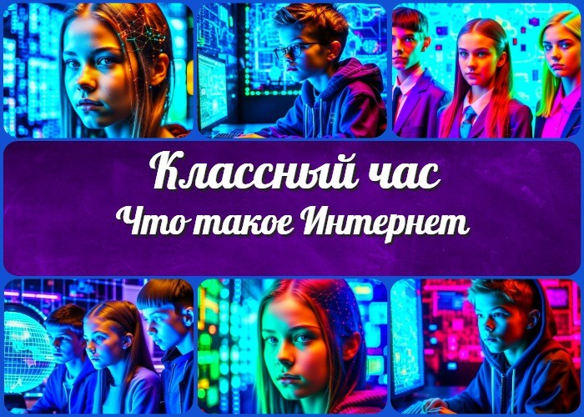

Содержание [Скрыть]

1 «Что такое Интернет?» — классный час 2 Вступление
3 Выберите похожие названия 4 Возраст детей
- Класс
- Дата проведения
- Тип мероприятия
- Цели
- Задачи
- Форма организации классного часа
- Приемы, методы, технологии обучения 12 Прогнозируемый результат
- Предварительная работа
- Оборудование и оформление класса 15 Ход занятия / Ход мероприятия
  - Организационный момент
  - Актуализация усвоенных знаний
  - Вступительное слово классного руководителя


Дорогие коллеги-классные руководители! Добро пожаловать на классный час, посвященный важной и актуальной теме – «Что такое Интернет». В этом классном часе вы найдете не только интересные активности и обсуждения, но и технологическую карту, презентацию и другие материалы, которые помогут вам разбираться в этой теме с вашими учениками. Мы рассмотрим разные аспекты использования Интернета, его плюсы и минусы,
а также важные аспекты безопасности онлайн-пространства.
- Основная часть
  - История Интернета
  - Плюсы и минусы онлайн-мира
  - Безопасность в виртуальной сети
  - Критическое мышление и проверка информации 17 Рефлексия
18 Подведение итогов занятия 19 Технологическая карта
- Стихотворение
- Кроссворд
- Тесты
- Загадки
- Ребус
- Пазлы
- Смотреть видео по теме 27 Презентация
28 Список источников и использованной литературы

«Что такое Интернет?» — классный час Вступление

Выберите похожие названия

Классный час «Жизнь виртуальная и жизнь реальная» Информационная дискуссия «Виртуальная сеть. За и против» Воспитательный занятие «Безопасный интернет»
Разработка классного часа на тему: «Интернет — безопасность» Лекция «Интернет друг или враг?»

Профилактическая беседа «Осторожно: виртуальное общение»
«Интернет: плюсы и минусы» — мозговой штурм
Интерактивный практикум: «Глобальная паутина: польза и вред»

Возраст детей
12-13 лет

Класс
7 класс

Дата проведения
[указать дату проведения]

Тип мероприятия
Классный час

Цели

Ознакомить учащихся с понятием «Интернет» и его ролью в современном мире. Поднять вопросы безопасности и этики в онлайн-среде.
Способствовать развитию критического мышления и умения анализировать информацию.

Задачи

Познакомить учащихся с историей появления компьютерной сети и её функциональностью.
Обсудить положительные и отрицательные стороны использования Internet. Рассмотреть принципы безопасности в онлайне и правила вежливого поведения. Продемонстрировать важность проверки достоверности информации из сети.

Форма организации классного часа

Интерактивное обсуждение,
групповые и индивидуальные задания, презентация.

Приемы, методы, технологии обучения

Презентация, обсуждение, групповая работа, анализ случаев.

Прогнозируемый результат
Учащиеся поймут сущность виртуальной мировой «паутины», смогут оценить её влияние на жизнь людей, осознают важность соблюдения правил безопасности при использовании онлайн-сервисов.

Предварительная работа
Подготовить презентацию, материалы для групповой работы, проверить наличие сетевого соединения.

Оборудование и оформление класса

Проектор, экран, компьютер,
сетевое соединение, раздаточный материал.

Ход занятия / Ход мероприятия

Организационный момент
Дорогие ребята! Сегодня у нас урок, который поможет нам лучше понять одну очень важную и интересную вещь. Пожалуйста, проверьте, что у вас все в порядке: учебники, тетради, ручки. Давайте также убедимся, что наша техника работает хорошо – включите компьютеры, если у вас они есть. Давайте начнем наш классный час!

Актуализация усвоенных знаний
Друзья, вы помните, на прошлом уроке мы разговаривали о том, как вести себя в школе, чтобы наше поведение было культурным и уважительным? («Культура

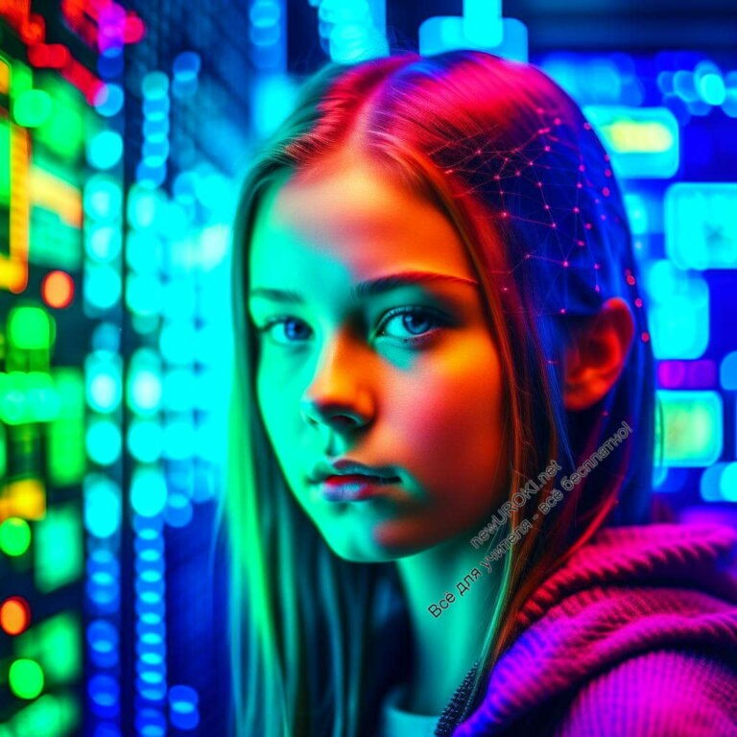поведения в школе») Давайте вспомним, какие правила мы обсудили? (Ожидается, что ученики назовут различные правила и нормы поведения в школе, такие как быть внимательными к учителям, уважать одноклассников, не нарушать порядок и т.д.)

Вступительное слово классного руководителя
Сегодня мы поговорим о важном аспекте современной жизни, который касается каждого из нас – о мире информации, который окружает нас в онлайн-пространстве. Вы, наверное, знаете, о чем я говорю. Да, я говорю об Интернете. Ведь сейчас мы живем во времена, когда многие вопросы, исследования и общение происходят через то, что называется «сеть». Но какая она, эта загадочная сеть, и что она означает для нас? Давайте вместе исследуем и разберемся!

Основная часть

История Интернета

Иллюстративное фото

Друзья, представьте себе, что мир Интернета начал свой путь много лет назад. Это словно путешествие во времени, когда все только начиналось! Изначально, он появился как своего рода цифровая библиотека, где люди обменивались не только текстами, но и своими идеями. Можно сказать, что это был как архив знаний, который стал набирать обороты.
Дальше происходили настоящие перемены. Как волшебство, Интернет стал подобен огромной виртуальной площадке, где люди не только читали и создавали тексты, но и делились картинками, видео, музыкой, и даже встречали новых друзей. Это словно

приключение, в котором каждый мог найти что-то интересное и удивительное. Наши родители, когда были в нашем возрасте, не могли и представить, что такое глобальная «паутина». Однако, с каждым годом он развивался, становясь более
удобным и доступным. И вот мы уже живем в эпоху, где он – как волшебная дорога в мире информации и общения.
Этот путь развития виртуальной сети – настоящая сага, полная интересных поворотов и открытий. Сегодня мы отправимся в это путешествие и узнаем больше об этой удивительной задумке человечества.

Плюсы и минусы онлайн-мира

Иллюстративное фото

Давайте вдумчиво обдумаем, какие потенциальные пользы может принести нам эта цифровая реальность. Это словно огромный сундук, наполненный интересными возможностями, где мы в состоянии отыскать полезную информацию, разнообразные развлечения и, что особенно замечательно, поддержание связи с нашими друзьями, даже находясь на разных концах мира. Невероятно, верно?
Все это похоже на волшебное приключение, где каждая новая страница – это как непознанный уголок. Мы можем учиться чему-то новому, открывать мир культур и знаний, общаться с интересными людьми и делиться своими мыслями. Онлайн-мир словно великое собрание, где каждый приглашен разделить свой опыт.
Все же, давайте помнить, что в этом мире тоже имеются определенные опасности. Сравним это с монетой, имеющей две стороны. Если одна сторона наполнена радостью и новыми возможностями, то другая может быть скрыта опасностями и трудностями. Нам следует оценивать каждый шаг, который мы делаем в этой сети. Важно сохранять здравый смысл и понимание, чтобы не попасть в ситуации, которые могут повредить нам.

Мы должны быть осведомленными и внимательными, особенно когда речь идет о личной информации. Даже в этом прекрасном онлайн-мире нам следует беречь свои личные данные, чтобы никакие «злые волшебники» не могли использовать их против нас. Также нам важно следить за тем, с кем мы общаемся, потому что виртуальные друзья могут быть также и виртуальными врагами.
Так что, друзья, мы вольны исследовать этот огромный мир, но нам нужно помнить о нашей собственной безопасности. Каждый из нас может сделать этот путь интересным и полезным, если мы будем держать наш багаж знаний и заботы о себе в руках.

Безопасность в виртуальной сети

Иллюстративное фото

Слово «безопасность» – это как надежный замок, который оберегает нас от возможных неприятностей и опасностей. В цифровой среде, где мы проводим много времени, также есть свои страхи и риски: это могут быть незнакомцы, скрытые угрозы в виде вредоносных программ, и даже ложная информация, которая может запутать наш путь. Давайте обратим внимание на то, как мы можем защитить себя в этом виртуальном мире, какие шаги нужно предпринимать, чтобы наше пребывание в нем было безопасным и приятным.
Как насчет того, чтобы сравнить «безопасность» с надежным спасательным кругом? Этот круг держит нас на плаву, даже если вокруг много волн и потенциальных опасностей. Важно помнить, что в сети также есть «волны», которые могут попытаться сбить нас с пути. Нам следует быть бдительными, особенно когда кто-то, кого мы не знаем лично, пытается связаться с нами. Если вы чувствуете даже небольшое беспокойство, лучше поделитесь этим с доверенным взрослым – это как сигнал тревоги, который помогает нам остаться на пути безопасности.
Помимо этого, давайте не забывать о вирусах и вредоносных программах, которые

могут скрыться в сети, как скрытые мины. Подобно защитной броне, антивирусные программы помогут нам держать наш цифровой мир в безопасности, благодаря своей способности обнаруживать и уничтожать угрозы. Подобно бдительным стражам, нам важно обновлять их регулярно, чтобы они были всегда на посту и защищали нас от любых потенциальных атак.
Когда мы говорим о безопасности в Интернете, мы также говорим о защите нашей личной информации. Это подобно хранению ценных вещей в надежном сейфе. Мы не должны раскрывать личные данные, такие как наше имя, адрес, номер телефона или пароли, незнакомым людям в онлайне. Это поможет нам сохранить наше личное пространство и защитить себя от возможных рисков.
Так что, дорогие друзья, помните о том, что ваша безопасность в виртуальной сети важна так же, как и в реальном мире. Давайте будем умными и заботливыми пользователями этой огромной «паутины». Помните о том, что мы всегда можем обратиться за помощью к доверенным взрослым, если сталкиваемся с чем-то незнакомым или странным.

Критическое мышление и проверка информации

Иллюстративное фото

Друзья, давайте вообразим, что Интернет – это словно волшебное зеркало, отражающее мир знаний и информации. Но вспомните, как часто бывает, что даже в обыденных зеркалах наши отражения иногда кажутся искаженными или иными? Точно так же и в онлайн-мире информация может быть искажена или даже ошибочной. Ведь не все, что сверкает в этом «зеркале», является правдой. Давайте научимся распознавать истину и разбираться в том, как отличить правду от ложного, чтобы мы всегда имели точное представление о происходящем.

Подумайте о том, как мы используем нашу логику и интуицию в реальной жизни. Если что-то кажется слишком хорошим, чтобы быть правдой, или слишком странным, чтобы было правдой, мы часто начинаем задавать вопросы и размышлять. Точно так же и в онлайн-мире, когда мы встречаем какую-то информацию, которая вызывает сомнения, давайте будем активно задавать себе вопросы и искать подтверждения.
Проверка фактов и подтверждение информации – это словно детективная работа, где мы исследуем и собираем доказательства. Начнем с того, чтобы проверить, откуда пришла информация. Мы можем воспользоваться несколькими источниками, чтобы сравнить, что они говорят. Если разные источники подтверждают одну и ту же информацию, то это добавляет вес ее достоверности.
Также важно обратить внимание на источник – кто пишет информацию и какой у него авторитет. Это словно анализирование доказательств в суде. Если автор информации имеет хорошую репутацию и специализируется в данной области, то его словам можно доверять больше. Однако, если это неизвестный автор или источник сомнительной репутации, стоит быть осторожными.
Ну и не забывайте о том, что мы можем всегда обратиться к взрослым за советом. Подобно судебным консультациям, они могут помочь нам разобраться в сложных случаях и дать нам правильное направление. Так что, друзья, давайте будем критически мыслить и использовать наши навыки детективов, чтобы отличать истину от обмана в этом огромном мире информации.

Рефлексия

Иллюстративное фото

Друзья, пришло время задуматься и взглянуть на наше путешествие по знаниям. Давайте обратим внимание на то, какие новые факты и идеи мы усвоили сегодня. Что- то интересное и полезное, что добавилось к нашему багажу знаний? Давайте

поделимся этими открытиями.
Каждый из нас возможно нашёл что-то, что вызвало интерес и внимание. Это могут быть разные аспекты темы, которые заставили нас задуматься или подняли много вопросов. Может быть, вы почувствовали, что информация о безопасности в сети стала для вас особенно актуальной? Или, возможно, вы узнали что-то новое об истории развития глобальной сети? Давайте попробуем разделить свои мысли и интересы.

И, конечно же, давайте обсудим, какие правила безопасности мы себе установили. Ведь каждый из нас может создать свой собственный «кодекс безопасности» в онлайн- мире. Какие шаги мы собираемся предпринимать, чтобы обезопасить себя и свою информацию? Возможно, мы решили не делиться личными данными с незнакомцами или регулярно обновлять антивирусное программное обеспечение? Давайте поделимся этими планами и пониманием того, как мы можем заботиться о себе в онлайн-мире.

Подведение итогов занятия

Иллюстративное фото

Сегодня мы поговорили о мире, который находится за пределами нашего классного помещения, но который также важен и влияет на нас. Интернет – это как огромное приключение, но важно помнить, как сохранять свою безопасность и уважать друг друга в онлайн-мире. Будьте бдительны и осознанны в каждом шаге, который вы делаете в сети.

Технологическая карта

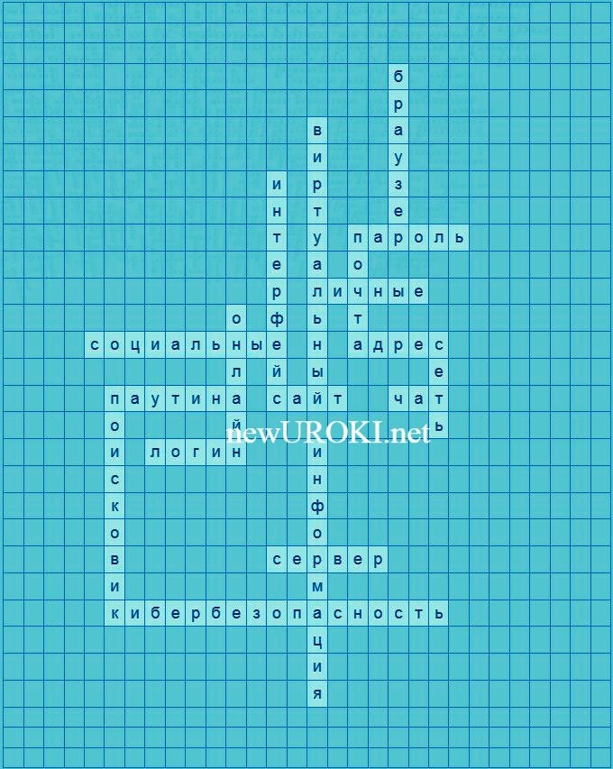Скачать бесплатно технологическую карту классного часа в 7 классе по теме: «Что такое Интернет»

Стихотворение
Геннадий Шмонов https://stihi.ru/2014/10/30/8131

Четверостишия про Интернет

В чём-то он полезен даже, Этот чудо-Интернет.
Познавателен и важен, Будто мудрый, старый дед.

Яркой краскою сияет, Чудо-юдо Интернет, И от книжек отучает, Хочешь этого иль нет.

Дети! Я за Интернет! Только с папой, мамою, Пусть откроют вам секрет, Интернета славного!

Кроссворд

Кроссворд

Скачать бесплатно кроссворд на классный час в 7 классе по теме: «Что такое Интернет» в формате WORD

Тесты

Что представляет собой Интернет?
а) Компьютерная программа
- Глобальная сеть компьютеров (Правильный ответ)
- Видеоигра

Как называется программное обеспечение для просмотра веб-страниц?
- Сайт
- Поисковик
- Браузер (Правильный ответ)

Какой инструмент помогает найти нужную информацию в сети?
- Калькулятор
- Поисковик (Правильный ответ)
- Фоторедактор

Какие сети позволяют людям общаться, делиться фотографиями и новостями?
- Электрические сети
- Социальные сети (Правильный ответ)
- Промышленные сети

Что такое электронная почта?
- Способ связи через радиоволны
- Метод передачи писем и сообщений по сети (Правильный ответ)
- Игровая платформа

Какое понятие описывает безопасность в сети?
- Киберпанк
- Киберпротокол
- Кибербезопасность (Правильный ответ)

Какое мышление помогает анализировать информацию и оценивать ее достоверность?
- Интуитивное
- Критическое мышление (Правильный ответ)
- Творческое

Как называется уникальный символьный адрес веб-ресурса?
- Код URL
- Адрес TPL
- URL-адрес (Правильный ответ)

Что представляет собой виртуальный мир?
- Мир в параллельной реальности
- Мир, созданный с помощью компьютерных технологий (Правильный ответ)
- Мир на другой планете

Как называется глобальная система, объединяющая миллионы веб-сайтов?
- Всемирная паутина (Правильный ответ)
- Тайная сеть
- Всемирный сервер

Загадки
  - Я объединяю компьютеры во всем мире, там вся информация и знания живут. Что я? (Интернет)
  - Я как виртуальное окно, в котором многие сидят. Заходи, и новости ты увидишь, важный каждый шаг запомнишь. Кто я? (Браузер)
  - Я позволяю найти, что хочешь ты знать, словно магическая шляпа сотни знаний. Кто я? (Поисковик)
  - Бумаги не надо, а письмо отправить можно. Всегда с тобой, оно летит мгновенно. Что это? (Электронная почта)
  - Я место виртуальное, где встречаются все. Знакомьтесь, общайтесь, новых друзей находите. Кто я? (Социальная сеть)

Ребус

Пазлы
Ребус

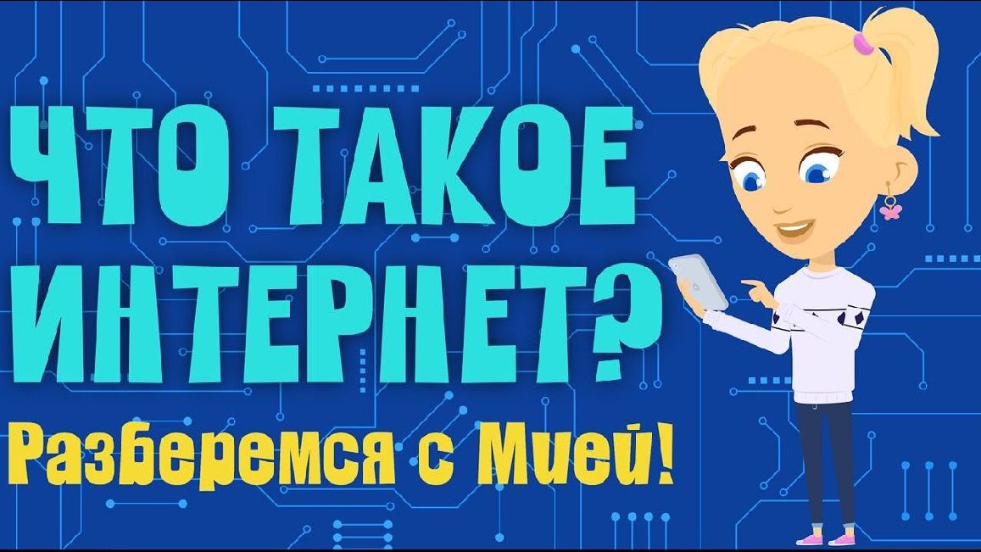

Пазлы

Смотреть видео по теме

ДЕТЕЙ, РА…
МУЛЬТИК ДЛЯ
ЧТО ТАКОЕ ИНТЕРНЕТ?

Презентация

Скачать бесплатно презентацию на классный час: «Что такое Интернет» в формате PowerPoint

Список источников и использованной литературы
- Соколова Е.И. «Мир волшебной сети». Москва: Издательство Новый Горизонт, 2003. 128 с.

- Коллектив авторов «Интернет: Открытые горизонты». Санкт-Петербург: Издательский дом «Сириус», 2005. 192 с.
- Журавкина Н.А. «Путешествие по Всемирной Паутине». Казань: Издательство Техно, 2001. 96 с.
- Жуков Д.М. «Секреты безопасности в онлайне». Новосибирск: Издательство Глобус, 2004. 112 с.
- Колесникова О.П. «Виртуальная жизнь: Интернет и общество». Москва: Издательский центр «Компьютерная Эра», 2002. 144 с.

− Слова ассоциации (тезаурус) к уроку: в контакте, гугл, Яндекс, безлимит, возможности, байты, мобильный, ютуб, прогресс

 При использовании этого материала в Интернете (сайты, соц.сети, группы и т.д.) требуется обязательная прямая ссылка на сайт newUROKI.net. Читайте "Условия использования материалов сайта"

Если друг оказался вдруг… —
классный час 

От Глеб Беломедведев

Глеб Беломедведев - постоянный автор и эксперт newUROKI.net, чья биография олицетворяет трудолюбие, настойчивость в достижении целей и экспертность. Он обладает высшим образованием и имеет более 5 лет опыта преподавания в школе. В течение последних 18 лет он также успешно работает в ИТ-секторе. Глеб владеет уникальными навыками написания авторских конспектов уроков, составления сценариев школьных праздников, разработки мероприятий и создания классных часов в школе. Его талант и энтузиазм делают его неотъемлемой частью команды и надежным источником вдохновения для других.

ПОХОЖИЕ УРОКИ

Конспекты уроков для учителя
КОНСПЕКТЫ УРОКОВ

Если друг оказался вдруг… — клас ный час

Я талантлив — клас ный час

Режим дня — клас ный час

Поиск
Поиск

Алгебра Английский язык Астрономия Библиотека Биология
География 5 класс
- класс

- класс

- класс

- класс

- класс Геометрия
Директору и завучу школы ИЗО
Информатика История
Классный руководитель 5 класс
- класс

- класс

- класс

- класс

- класс
- класс Математика

Музыка Начальная школа ОБЖ
Обществознание Право Психология
Русская литература Русский язык Технология (Труды) Физика Физкультура
Химия Экология Экономика
Копилка учителя

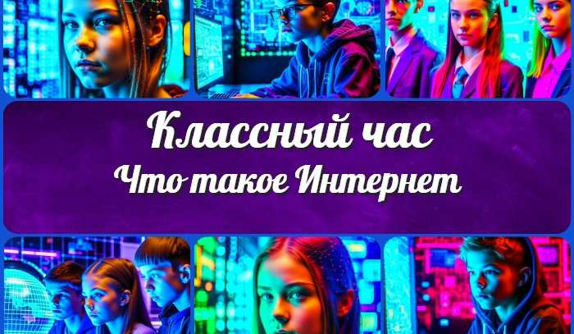Сценарии школьных праздников
Что такое Интернет —
клас ный час
Если друг оказался вдруг… — клас ный час
ИНТЕРЕСНЫЕ КОНСПЕКТЫ УРОКОВ

Я талантлив —
клас ный час
Режим дня — клас ный час

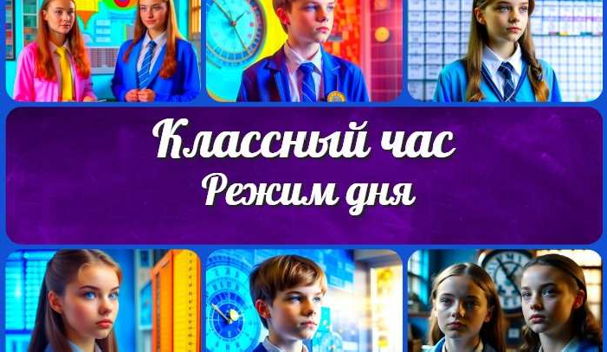Новые УРОКИ
Новый сайт от проекта UROKI.NET. Конспекты уроков, классные часы, сценарии школьных праздников. Всё для учителя - всё бесплатно!

Главная О сайте Политика конфиденциальности Условия использования материалов сайта

Добро пожаловать на сайт "Новые уроки" - newUROKI.net, специально созданный для вас, уважаемые учителя, преподаватели, классные руководители, завучи и директора школ! Наш лозунг "Всё для учителя - всё бесплатно!" остается неизменным почти 20 лет! Добавляйте в закладки наш сайт и получите доступ к методической библиотеке конспектов уроков, классных часов, сценариев школьных праздников, разработок, планирования, технологических карт и презентаций. Вместе мы сделаем вашу работу еще более интересной и успешной! Дата открытия: 13.06.2023

